НАЦІОНАЛЬНИЙ ТЕХНІЧНИЙ УНІВЕРСИТЕТ УКРАЇНИ
«КИЇВСЬКИЙ ПОЛІТЕХНІЧНИЙ ІНСТИТУТ»
ФАКУЛЬТЕТ ІНФОРМАТИКИ І ОБЧИСЛЮВАЛЬНОЇ ТЕХНІКИ
КАФЕДРА ОБЧИСЛЮВАЛЬНОЇ ТЕХНІКИ

Лабораторна робота №5
з дисципліни «Архітектура комп’ютерів 2»

Виконала:
студентка 3 курсу
групи ІО-82
Бугайченко Поліна

Перевірив:
Каплунов А. В.

Київ 2020 р.
Лістинг програми:
#include <linux/init.h>
#include <linux/module.h>
#include <linux/moduleparam.h>
#include <linux/printk.h>

#include <linux/types.h>

MODULE_AUTHOR("Dakhno Nazar IO-81");
MODULE_DESCRIPTION("Writing Hello, World in Kernel");
MODULE_LICENSE("Dual BSD/GPL");

static uint count = 1;
module_param(count,uint,0);
MODULE_PARM_DESC(count, "How many times to write Hello, world");

static int __init initter(void)
{
uint i = 0;

if(count == 0) {
printk(KERN_WARNING "WARNING! \nCounter is 0");
}else if(count >=5 && count <= 10) {
printk(KERN_WARNING "WARNING! \nCounter is between 5 and 10");
}else if(count > 10) {
printk(KERN_ERR "Counter is greater than 10");
return -EINVAL;
}

for(i = 0; i < count; i++){
printk(KERN_INFO "Hello, world!\n");
}

printk(KERN_INFO "count: %d\n", count);
return 0;
}

static void __exit exitter(void)
{
/* Do nothing here right now */
}

module_init(initter);
module_exit(exitter);

Посилання на репозиторій:

https://github.com/Polinus-x/AK_2/tree/main/lab5

Скріншоти виконання:

Початок запуску емулятора:
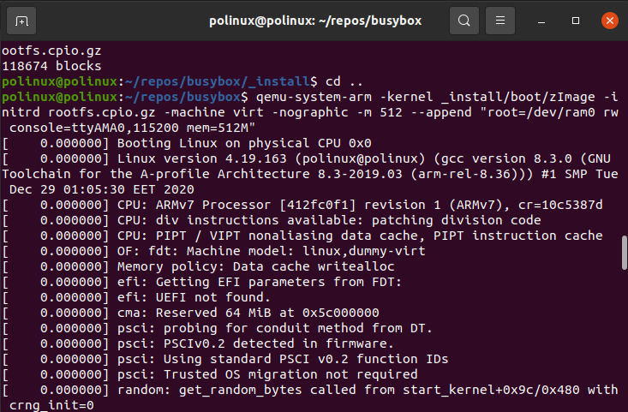

Кінець запуску емулятора:

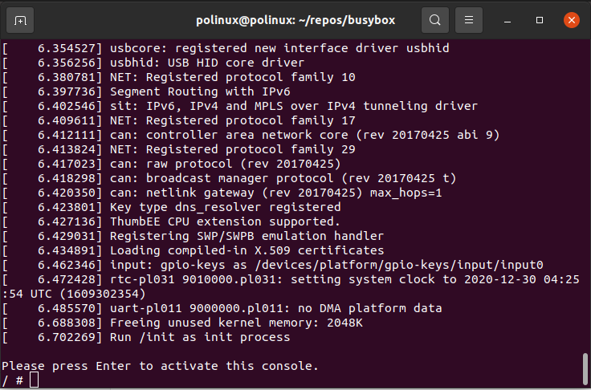
Виконання modinfo:

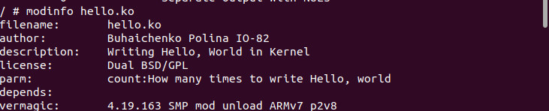

Виконання instmod та rmmod для 3:

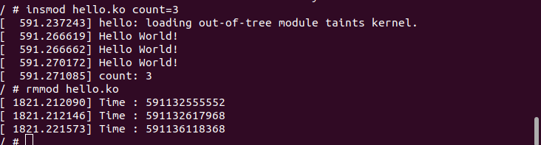

Виконання instmod та rmmod для 7:

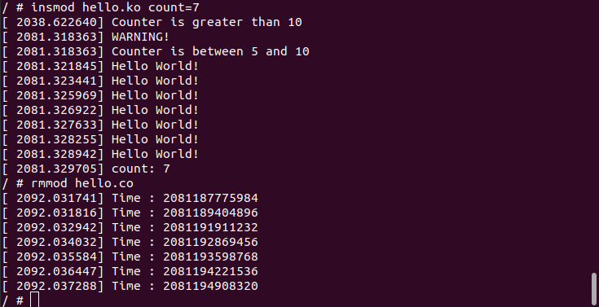

Виконання instmod для 11:

